

NOTICE TECHNIQUE

AVERTISSEMENT
Dans le cadre d'une politique continuelle de recherche et de développement, les informations contenues dans ce document sont sujettes à modifications sans préavis.
Notre société dégage toute responsabilité concernant le non-respect ou une mauvaise utilisation de ce document ainsi que les erreurs ou omissions et leurs conséquences sur les installations.
Tout renseignement complémentaire à ceux contenus dans ce document peut être communiqué par nos agences.

Numéro indigo : 0 803 018 018

SOMMAIRE
table des matières
généralités 5
description 6
principe de fonctionnement 8
raccordement de la carte lon concentrateur 9
recherche de pannes 10

table des illustrations
Figure 1 : présentation de la carte LON-CONCENTRATEUR 6
Figure 2 : synoptique de fonctionnement de la carte LON-CONCENTRATEUR 8
Figure 3 : raccordement général incluant la carte lon concentrateur 9

page laissée blanche intentionnellement

généralités
La carte LON-concentrateur est une carte qui assure l'interface entre une Activacom (1 à 8 domaines) et un concentrateur (convertisseur jbus).
Cette carte s'installe à partir de l'Activacom via le rack en tant que carte COM PC. Ce type de carte doit être impérativement adressé de manière croissante et en continuité à partir de 1.
Remarques :
Cette carte ne fournit pas son numéro de version, demandé dans le menu diagnostic.
Le paramétrage du nombre de domaines est automatiquement effectué par la carte lon-concentrateur.
En revanche, pour le concentrateur, le paramétrage du nombre de domaines doit être effectué.

description
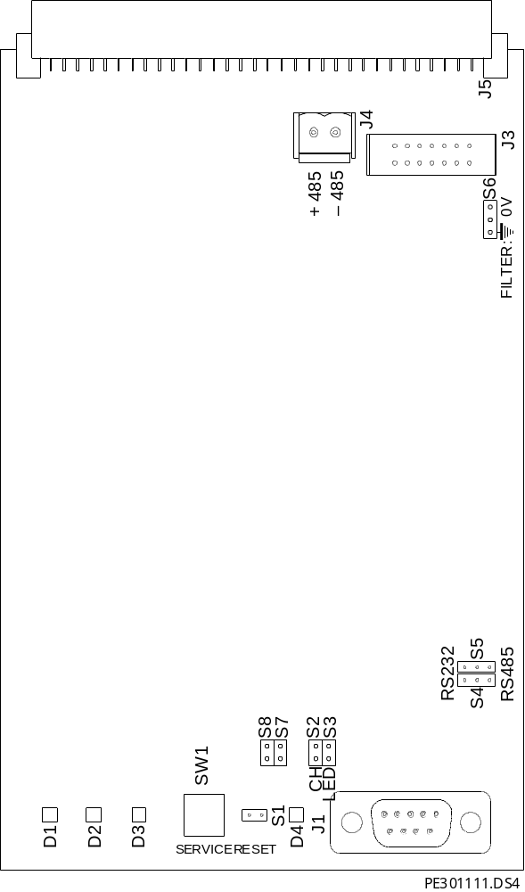

Figure 1 : présentation de la carte LON-CONCENTRATEUR
La carte LON-concentrateur comporte les organes suivants dont la nature et la fonction sont :

D1 : LED verte qui en clignotant, indique que la carte est correctement connectée au réseau LON,
D3 : LED rouge qui indique l'état du neuron chip ; en fonctionnement normal, cette LED doit être éteinte,
D4 : LED rouge qui indique la présence d'interrogations du côté concentrateur,
J3 : bornier 14 points qui permet d'assurer une liaison LON et alimentation de la carte autre que celle effectuée par le connecteur J5,
J4 : bornier 2 points qui permet d'assurer une liaison JBUS en RS 485 (L – : 1, L + : 2),
J5 : connecteur de fond de panier qui permet d'assurer la liaison LON et l'alimentation de la carte.
S1: la présence de ce cavalier permet d'effectuer le reset de la carte (il doit être enlevé en fonctionnement normal),
S2: la présence de ce cavalier permet de charger le réseau RS 485
(RFL = 120 Ω),
S3: l'absence de ce cavalier permet d'inhiber la LED D4 (sa présence autorise le fonctionnement de la LED D4),
S4 : cavalier jumelé à S5 qui permet, selon sa position, la sélection du type de support (rs 485 ou rs 232) côté JBUS,
S5 : cavalier jumelé à S4 qui permet, selon sa position, la sélection du type de support (rs 485 ou rs 232) côté JBUS,
S6 : cavalier qui doit être impérativement sur la position 0 V,
S7: cavalier qui n'est pas utilisé aujourd'hui (il doit être enlevé),
S8: cavalier qui n'est pas utilisé aujourd'hui (il doit être enlevé),
SW1 : microswitch qui assure la fonction de service pin.

principe de fonctionnement
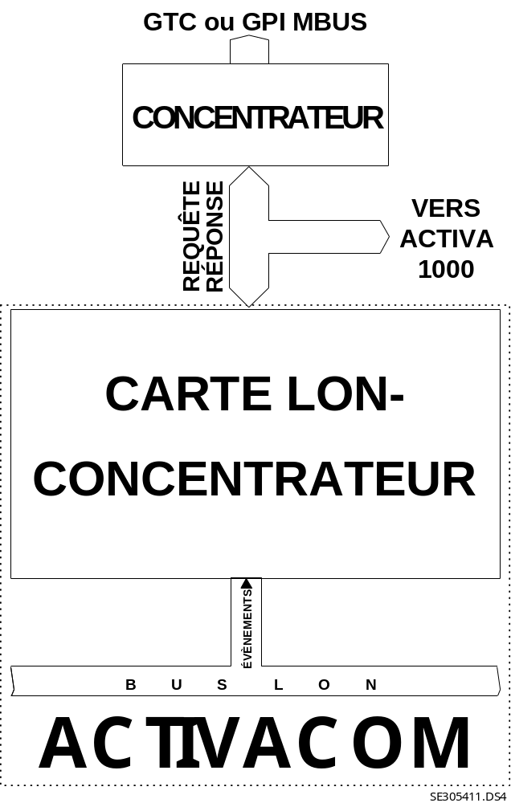

Figure 2 : synoptique de fonctionnement de la carte LON-CONCENTRATEUR
Le principe de fonctionnement est illustré par la figure ci-dessus.
La communication entre la carte LON-CONCENTRATEUR et le CONCENTRATEUR s'effectue en RS485.
- Le protocole utilisé pour la communication entre la carte LON-CONCENTRATEUR et le CONCENTRATEUR est le protocole AD 1000.

raccordement de la carte lon concentrateur
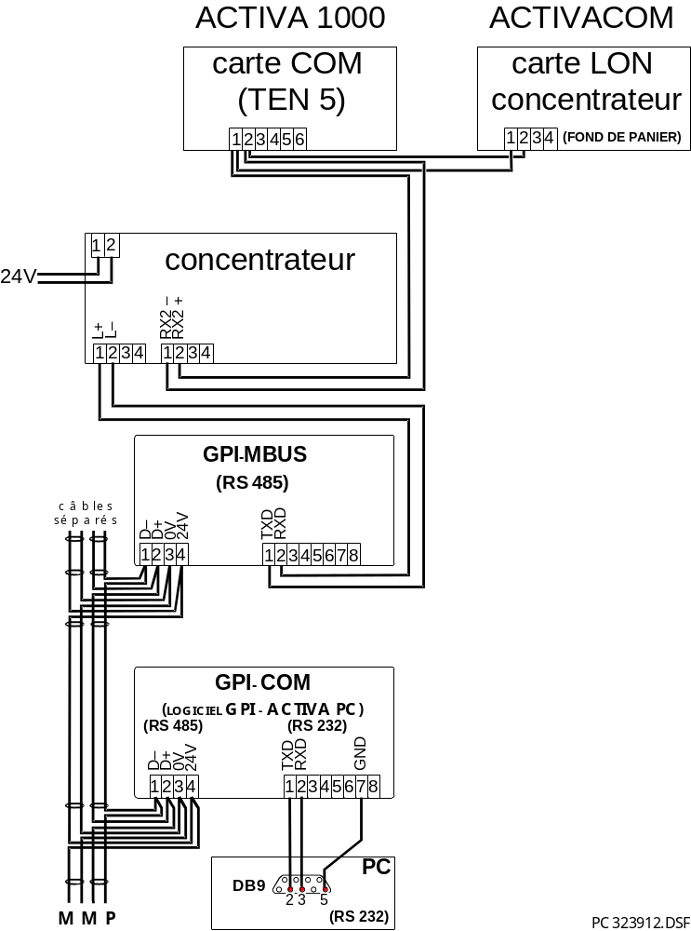
Figure 3 : raccordement général incluant la carte lon concentrateur

recherche de pannes
La diode D4 permet de visualiser la présence d'interrogations provenant du côté CONCENTRATEUR (si le cavalier S3 est présent, Cf. § description).
Son clignotement indique que la carte LON-CONCENTRATEUR reçoit des interrogations de la GPI-MBUS.
L'absence de clignotement de la diode D4 peut signifier que :
- le driver 485 de la carte LON-CONCENTRATEUR (LTC 485) est défectueux,
- le driver 485 du CONCENTRATEUR (75 LBC 176) est défectueux,
- le paramétrage de la charge est inadapté ; vérifier que S2 est bien configuré,
- le câblage est erroné.

